**«Куропаткино орта мектебі» КММ**

**Сақтардың тәуелсіздік үшін күресі.**

**(ашық сабақ)**

**Өткізген:Баймади Г.**

**2017-2018 оқу жылы**

**Күні:**

**Сабақтың тақырыбы**: **Сақтардың тәуелсіздік үшін күресі.**

**Сабақтың мақсаты:**

**Білімділік:** Сақтардың жауынгерлік ерліктері Кирмен, Даримен соғысы, шырақтың өз елін қорғаудағы ерліктері туралы баяндай отырып, оқушыларды отан сүйгіштікке, адамгершілікке, әділдікке баулу арқылы кең көлемде мағлұматтар беру.

**Дамытушылық:** Оқушылардың ой өрісін дамыта отырып жеке жұмыс жасауға ұмтылатын жеке тұлғаны қалыптастыру.

**Тәрбиелік:** Өздігінше еңбектенуге, уақытты дұрыс пайдалануға, Отан алдындағы борышын сезінуге, туған жерін сүюге турбиелеу.

**Сабақтың түрі:** аралас

**Сабақтың әдісі:** , сұрақ-жауап, сәйкестендіру, тест тапсырмалары,ой қозғау, сөзжұмбақ шешу,семантикалық карта, миға шабуыл.

**Пән аралық байланыс:**Ежелгі дүние тарихы, математика

**Сабақтың көрнекілігі:**Дүние жүзілік саяси картасы , бейне ролик, кеспе қағаздар, суреттер

**Күтілетін нәтиже:**   
1. Сақ тайпаларының ел басқару ісі, әскери демократия, әлеуметттік топтары туралы білімдерін толықтырады.   
2. Сақ патшаларының көрші елдермен жүргізген соғыстары туралы білімдерін жетілдіреді.   
3. Парсылармен соғыс және жұмбақ сыйлық, оның мәні туралы өз қөзқарастарын , ой-пікірін білдіреді.   
4. Сақ жауынгері Шырақтың ерлігі туралы білімдерін жетілдіреді, ой-пікірлерін, көзқарастарын ортаға салады.   
 **Сабақтың барысы:**

**1.Ұйымдастыру кезеңі**

-амандасу;

-сыныпты 3 топқа бөлу.Оқушыларға хат таратушы көгершіндер таратылады, хаттарында сақ тайпаларының 3 тобының аттары жазылған.Сол арқылы топқа бөлінеді.(1м)

**І топ:**Тиграхауда

**ІІ топ:** Хаомаварга

**ІІІ топ:** Парадарайа

**2.Үй тапсырмасы:**

**1)Миға шабуыл:(1)**

1. Сақтар дегеніміз кімдер?

2.Олар неше топқа бөлінеді?Оларды ата.

3.Сақ қоғамы қалай жіктеледі?

4.Сақтар қандай шаруашылықпен айналысты?

**2) Семантикалық карта толтыру. (+)**

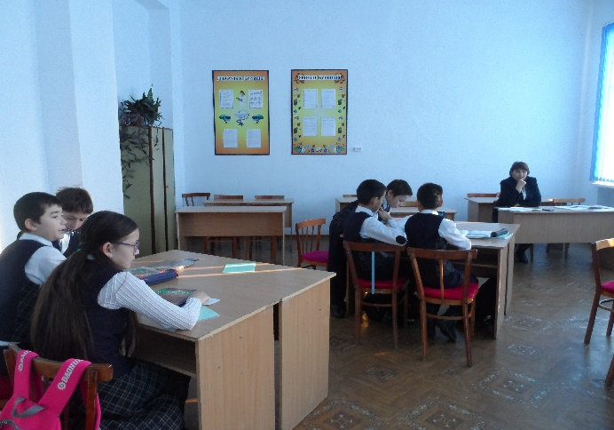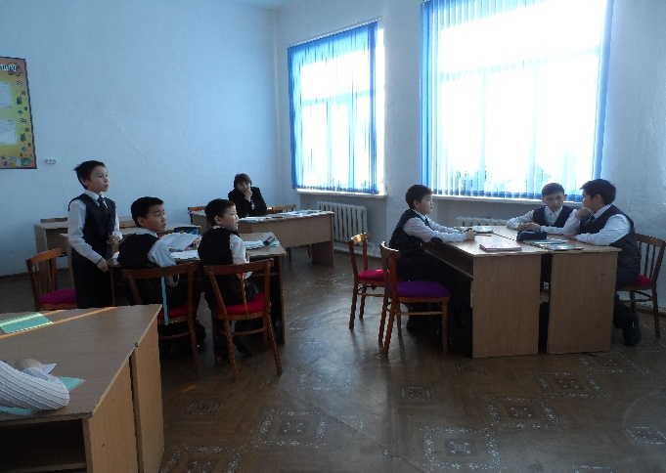

|  |  |  |  |
| --- | --- | --- | --- |
| **Сақтар** | **Мургаб аңғарында** | **Арал теңізінің маңында** | **Сырдарияның орта ағысында** |
| Сақ - парадарайа |  | + |  |
| Сақ - тиграхауда |  |  | + |
| Сақ - хаумаварга | + |  |  |
|  |  |  |  |
| Енді, осы сақ тайпаларының және сақтардың тайпалық одақтарына кіретін тайпалардың орналасуын картадан көрсетейік. | | | |

**3)Кестені дұрыс толтыру «Сақ сөзінің мағынасы»**

|  |  |
| --- | --- |
| Парсы жазбаларында | Құдіретті еркектер |
| Иран жазбаларында | Жүйрік атты турлар |
| Грек авторлары | Азиялық скифтер |

**4)Сөзжұмбақ шешу**

|  |  |  |  |  |  |  |  |  |  |  |  |  |
| --- | --- | --- | --- | --- | --- | --- | --- | --- | --- | --- | --- | --- |
|  | | | **Т** | И | Г | Р | О | Х | А | У | Д | А |
|  | | | **Ә** | Д | І | Л |  | | | | | |
|  | Ж | А | **У** | Ы | Н | Г | Е | Р | Л | Е | Р |  |
|  | Г | Р | **Е** | К |  | | | | | | | |
|  | Ж | Ы | **Л** | Қ | Ы |  | | | | | | |
|  | | | **С** | Т | Р | А | Б | О | Н |  | | |
|  | | Ш | **І** | Р | І | К | Р | А | Б | А | Т |  |
| А | Б | Ы | **З** | Д | А | Р |  | | | | | |
|  | | | **Д** | А | И | Л | А | Р |  | | | |
|  | Е | Г | **І** | Н | Ш | І | Л | Е | Р |  | | |
|  | | | **К** | Т | Е | С | И | Й |  | | | |

1. Жетісу,Тянь-Шань аңғарын мекендеген сақ атауы.

2. Гректер сақтарды жоғары бағалап, оларды қандай адамдар деп атаған?

3. Сақ қоғамында кімдер қызыл немесе сары-қызыл киім киеді?

4. Қай елдің тарихшысы сақтар туралы, дұшпанға қатал,досқа адал деп айтты?

5. Сақтар шаруашылығында көлік ретінде көп пайдаланған төрт түлік түрі?

6. Ежелгі грек географы?

7. Қызылорда облысы маңынан табылған сақ тұрағы?

8. Сақ қоғамындағы ақ түсті киімді кімдер киген?

9. Көшпелі тайпалардың грек деректеріндегі атауы?

10.Сары,көк түсті киімді кімдер киді?

11. «Сақ әйелдері ержүрек келеді,соғыс қаупі төнгенде ерлеріне көмек көрсетіп,ұрысқа араласады» деп баяндаған кім?

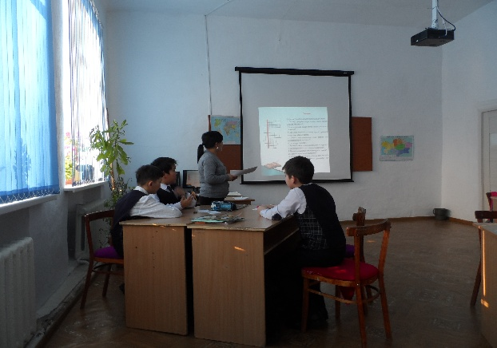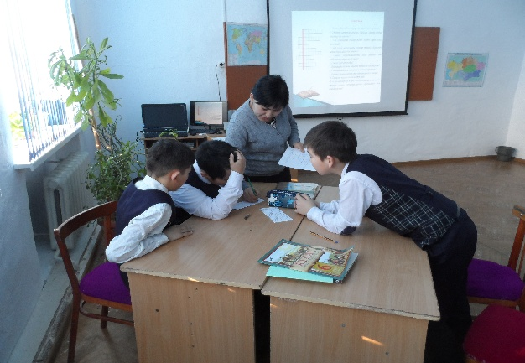

**Ой қозғау.**

**Тәуелсіздік дегенді қалай түсінеміз?**

**Дербес мемлекет**

**Азат Тәуелсіздік Бостандық**

**Еркіндік**

Міне балалар тәуелсіздік – бостандық,еркіндік, азат мемлекет екенін білдік.Тәуелсіздік жолында біздің аға – апаларымыз да өз өмірлерін құрбан етті. Олар кімдер?Олардың есімі алтын әріптермен жазылып, мәңгілік тарихта, біздің жадымызда қалмақ.

Олар ел тәуелсіздігі үшін күрескен. Өз елінің тәуелсіздігін алу үшін елін, жерін, дұшпандарынан алып қалу үшін ерліктерін көрсете отырып, батыл да ержүрек атанған сақ көсемдері де болды.

**3. Жаңа сабақ:**

**Ендеше, балалар, бүгінгі жаңа сабағымыз «Сақтардың тәуелсіздік үшін күресі »**

**Бейне ролик «Сақтар»(Ерден атаның әңгімелері)**

**І-топ.** Б. з. б. VІІІ - VІІ ғ - да сақтар өз атырабындағы алдыңғы қатарлы елдермен қарым – қатынас жасап отырған. Тіпті парсы елдерімен де соғыс одағын құрған. Бірақ парсы патшасы одақты місе тұтпай сақ - масагеттерді өзіне тәуелді етпекші болған. Сөйтіп бірінші рет жорық жасаған. Нәтижесінде жеңіліп Кир қаза табады. Ал енді осы оқиғаға тоқталайық. Мемлекет шекарасын тойымсыздықпен кеңейтуді ойлаған Кир ең әуелі сақ – массагеттерді бағындыруды ойлайды. Соғысқа жедел дайындала бастайды. Соғыспас бұрын сақ еліне елші жібереді. Күйеуі қайтыс болған сақ патшайымы Томириске маған күйеуге шық деп ұсыныс білдіреді. Томирис Кирдің сәлемін қабыл алмайды. Өзіне - өзі сенімді болады. Күшпен ала алмасын білген Кир айлаға көшеді. Мал сатып мол етіп ет асып, шарапты жеткілікті етіп қалдырады, жауынгерлер мас болып ұйықтап қалады. Ішінде Томиристің баласы Спаргаписте бар. Тұтқынға түсіп қалады. Бұл хабарды естіген Томирис Кирге хат жолдайды. Томирис шығып елшісіне хатты береді. Оны ол Кирге жеткізеді.   
**Хат**   
«Қанқұмар Кир! Жеңіске желікпе! Сен менің ұлымды ашық айқаста қару құдіретімен жеңген жоқсың. Шарап ішкізіп, алдап барып пенде еттің. Енді менің мына ақылымды тыңда! Айла – амалмен біраз жауынгерлерімді тұтқын қылғаныңды қанағат тұтып менің ұлымды өзіме қайтарып бер де есен-сауыңда жөніңді тап. Егер олай етпесең тәңірі атымен ант етіп айтайын, қанға қанша тойымсыз болсаңда, адам ханын сусынның қанғаныңша ішкіземін!» - деп жазады. Кир оқып шығады.   
Томиристің тұтқынға түскен ұлы өзінің қандай күйге түскенін ұғып, өзін - өзі өлтіреді. Келесі күні екі жақтың арасында құлақ естіп, көз көрмеген сұрапыл соғыс болады. Парсыларды жайратып салады. Кир де өледі.   
Томирис –«Маған Кирдің басын тауып әкеліңдер»,- дейді.   
Томирис: Қан толтырған торсыққа Кирдің басын салып тұрып:   
- «Әйтеуір тірі қалдым, сені жеңіп шықтым демесем, жан дегенде жалғыз ұлымды аярлықпен қолға түсіріп, сен менің түбіме жеттің, жауыз!   
- Енді тәңірге берген сертімді орындап, басынды қанға бөктіріп, сусынымды қандырғаннан басқа амалым жоқ» Сақтардың осылайша тәуелсіздігін сақтап қалады.   
**ІІ топ:** Осы оқиғадан 11 жылдан соң патша болған үш жылда 1 - 2 жеңіске жеткеніне мастанған   
І Дарий сақтармен соғыспақшы болып б. з. б 519 жылы сақтарға қарсы соғысқа аттанды. Осы соғыс жайлы грек тарихшысы Полиэн Шырақ есімді сақ жауынгерлерінің ерлігі жайлы баяндайды. Шырақ өз үстінен өзі жаралап парсыларға қашып барады. Оларды сақтарға бастап барамын деп елсіз, сусыз шөлге апарып қырады.   
Шырақ: - І Дарийге «Менің түп атам парсы еді. Сақтардың малын бағып жүрем құлы болатынмын. Сіздердің келе жатқандарыңызды естіп қаштым деп қолға түсіп қалып, әзер құтылдым. Маған көмектесең сақтарда кеткен кегімді қайтаруға көмектесе көріңіз - деді   
Мен сақтардың жерінің ой - шұңқырын жақсы білемін сіздерді бастап бара аламын»   
Парсыларды қалың қолын құм ішіне әкеліп, адастырады.   
- Дарий: не мақсатпен сен бізді алдап, әскерімізді қырмақшысың? Енді бізге алға да, артқа да жол жоқ.   
- Шырақ: Жеңіс! Жеңіс! Жеңіске жетті деген осы. Отандастарымыздың басына үйірілген қасіреттің қара бұлтын кері серпіп, сендерді шөлмен аштыққа әкеп қамадым.   
Енді қайда барсаңдарда табатындарың ажал!- Ашуланған Дарий Шырақтың басын шауып түсіреді.   
**ІІІтоп:** А. Македонскийдің сақ еліне жорығы.   
Грек – македон әскері б. з. б ІV ғ - да Орта Азияға басып кірді, Самарқанды жаулап алды.   
«Ескендір поэмасынан үзінді:»   
А. Македонский: Қақпаңды аш!   
- Қақпаны саған ашуға рұқсат жоқ дейді.   
А. Македонский – Мен Ескендір патшамын   
Жер жүзінде соғыста бәрін жеңген.   
Көп жүрдім кездей келді көрмеген жер   
Ең болмаса халқыма көрсетейін   
Сый қылып, белгі болар бір нәрсе бар.   
Сонда бір орамал лақтырады.   
Македонский орамалды ашып көреді. Бұл сыйға таң болған Александр Аристотельден ақыл сұрайды.   
Аристотель: Бұл адамның көз сүйегі.   
Тоя ма адам көзі мың мен санға   
Жеміт көз жер бетінде тоймаса да   
Өлсе тояр көзіне құм құйылғанда   
 **4.Бекіту:** Міне, балалар сақтардың елінің, жерінің тәуелсіздігін қалай қорғағандығын өз көзімізбен көргендей болдық.

**Сұрақ:** 1. Сақтар кімдермен шайқасқан екен?   
2. Парсылар сақтарды алдаса; сақтар парсылардан қалай қарымта қайтарды?   
3. Македонскийді жеңудің қандай мақсаты болды?   
4. Қандай тарихи тұлғалармен кездестік?   
 **«Сандар да сөйлейді» ойыны**

***1.Б.з.б. 530жыл***

***2Б.з.б. 570-520жылы***

***3Б.з.б. 519-518жылы***

***4Б.з.б. ІV ғасыр***

***1Кир пат-ң сақтарға жорығы***

***2Томирис патшайым өмір сүрген жылдар***

***3Дарий патшаның сақ-ға жорығы***

***4Е.Зұлқарнайынның***

***сақ жеріне жорығы***

**«Тарихи есеп»**

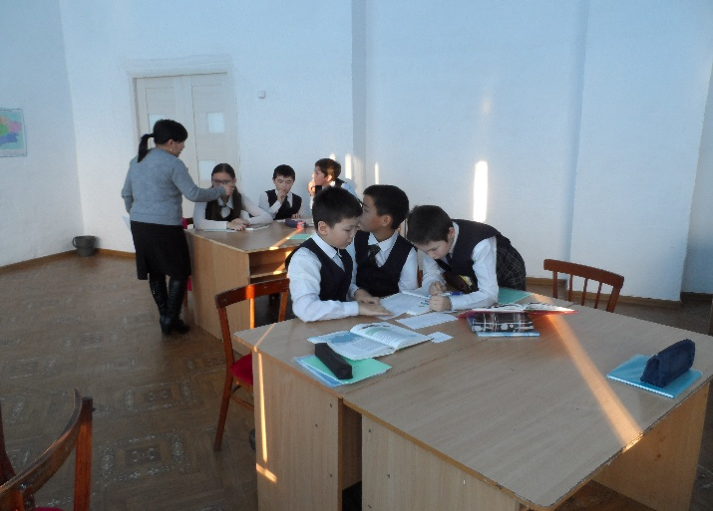

1. Кир патшаның сақтарға жорығы (530) + Томирис патшаның дүниеге келген жылы (570) =1100
2. I Дарий сақтарға шабуыл жасаған жыл (519) + Томирис дүниеден өткен жыл (520) = 1039
3. Марафон шайқасы басталған жыл (490) + Македон әскеріне қарсы неше жыл партизан соғысын жүргізді(3) =493

**«Сәйкестендіру тесті»**

|  |  |  |  |
| --- | --- | --- | --- |
| 1 | Кир | 1 | Тәуелсіздік үшін жанын пида еткен бақташы |
| 2 | Томирис | 2 | Ежелгі грек тарихшысы |
| 3 | Шырақ | 3 | «Тарихтың атасы» |
| 4 | Спаргапис | 4 | Сақ тайпаларының патшайымы |
| 5 | Дарий | 5 | Рим тарихшысы |
| 6 | Александр Македонский | 6 | Сақ көсемі |
| 7 | Помпей Трог | 7 | Сақ патшайымы Томиристің ұлы |
| 8 | Полиэн | 8 | Парсы патшасы |
| 9 | Спитамен | 9 | Македония патшасы |
| 10 | Арриан | 10 | Грек-македон басқыншыларына қарсы күрес жүргізген |
| 11 | Скунха |  |  |
| 12 | Геродот |

**Жауабы: 1-8; 2-4; 3-1; 4-7; 5-8; 6-9; 7-5; 8-2; 9-10; 10-2; 11-6; 12-3.**

**Тест тапсырмасы**

1. Б.з.б. 530 жылы қай парсы патшасы сақ еліне жорық жасады?

А) Дарий Ә) Кир Б) А. Македонский

2. Сақтардың А.Македонскийге қарсы күресін кім басқарды?

А) Спаргапис Ә) Томирис Б) Спитамен

3. Б.з.б. 570-520 жылдары өмір сүрген сақ патшайымы?

А) Томирис Ә) Клеопатра Б) Семирамида

4. «Жеңілмейтін әскер» деп кімдерді атаған?

А) Грек-македон Ә) Парсы Б) Сақ

5. Дарийдің әскерін шөл даламен адастырған ер жүрек сақ жауынгерін ата?

А) Томирис Ә) Спитамен Б) Шырақ

6. Грек-македон басқыншылары сақ еліне неше жыл бойы соғыс жүргізді?

А) 13 Ә) 3 Б) 10

7. Томирис пен Кир арасындағы шайқас немен аяқталды?

А) Кир қаза болды Ә) Томирис қаза болды Б) Екеуі де қаза болды

8. «Досқа адал, дұшпанға қатал» деп кімдер жөнінде айтылған?

А) Грек Ә) Парсы Б) Сақ

**Кілті:** 1 Ә, 2 Б, 3 А,4 А, 5 Б, 6 Ә, 7 А, 8 Б.

**6.Рефлексия (кері байланыс)**

**«Блоб ағашы»** арқылы кері байланыс жасау. (Блоб агашы тасiлi - окушынын озiн-озi багалауга арналган тамаша тасiл. Мынау бiр турi. Сабак сонында окушы сабакта озiн калай устады, кандай дарежеде оз бiлiмiн корсете алды, агаштан озiн тауып бояп кояды. Жуппен жаксы жумыс iстесе кушактасып отырган екi адамды белгiлейдi. Сабакка араласпаса жерде буртиып жаткан баланы бояп кояды.т.с.с.)

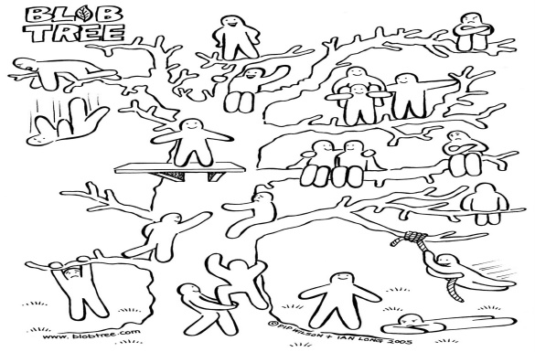

**7. Бағалау.**

**8.Қорытынды:**

Тәуелсіздік үшін мың өліп, мың тірілген қазақ елі, гүлденіп мәңгі жасай бермек. Тәуелсіздігімізді алтынымыздай ардақтап, асылымыздай бағалайық, қымбатымыздай құрметтей білейік.

«Өз тарихын білмеген халық, өзінде сыйламайды» Н.Назарбаев

**9. Үйге тапсырма:** «Шырақтың ерлігі» туралы эссе жазу.